Опросный лист
Комплекс автомобильного налива и учета нефтепродуктов

Ф.И.О. Место для ввода текста. | Телефон: Место для ввода текста.
Должность: Место для ввода текста. | E-mail: Место для ввода текста.
Организация: Место для ввода текста. | Дата заполнения: Место для ввода даты.
Конечный заказчик: Место для ввода текста.
Регион эксплуатации оборудования: Место для ввода текста.

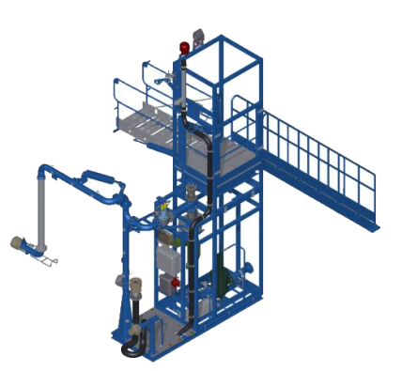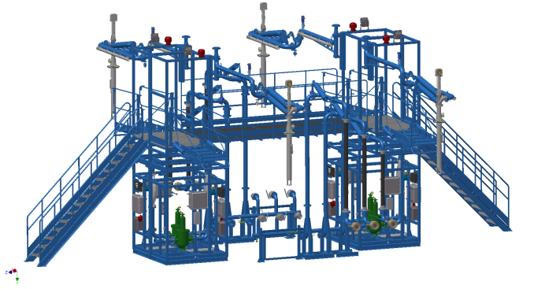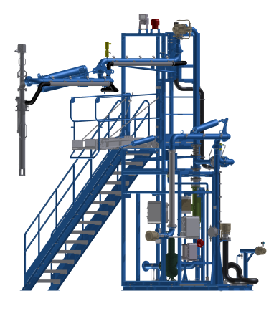

1.1 Адрес, объект строительства или реконструкции | 1.2 Климатические условия эксплуатации
 | У (-40 + 40°С)
 | ХЛ (-60 + 40°С)
 | Сейсмичность

1.3 Характеристики перекачиваемых продуктов:
 | Характеристика | Продукт 1 | Продукт 2 | Продукт 3
 | Наименование продукта
 | Материал подводящего трубопровода заказчика
 | Минимальная температура продукта, ^{О}С
 | Максимальная температура продукта, ^{О}С
 | Диапазон вязкости при крайних температурах, сСт
 | Рабочее давление в трубопроводе, МПа
 | Наличие механических примесей, %
 | Размер механических примесей, мм
 | Класс опасности по ГОСТ 12.1.007
 | Температура кристаллизации, ^{О}С
 | Химический состав (приложить паспорт продукта)
 | Нормативная документация, определяющая свойства продукта и технологию перевалки.
 | Вид транспорта, типы цистерн, для которого предназначено оборудование по перевалке жидкостей

1.4 Наличие и количество металлоконструкций: |  |  |  |  | 1.5 Количество устройств:
Опорная рама |  | Лестница входная | Мостик переходной |  | Верхнего налива |  | Нижнего налива
1 | 2 | 1 | 1 | 2 | 1 | 2 | 1 | 2
3 | 4 | 2 | 3 | 4 | 3 | 4 | 3 | 4

2. Схема расположения оборудования на площадке налива
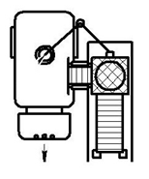 |  | 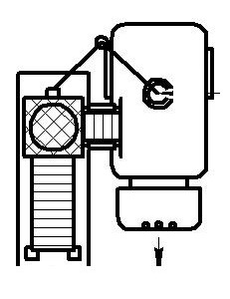 |  | 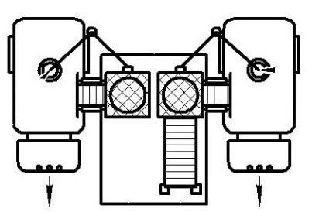
Количество: |  | Количество: |  | Количество:
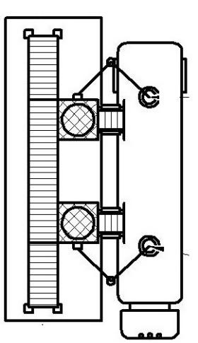 |  | 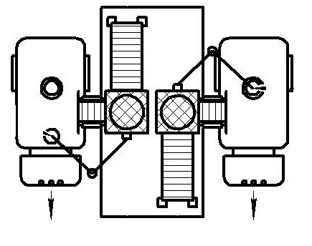 |  | 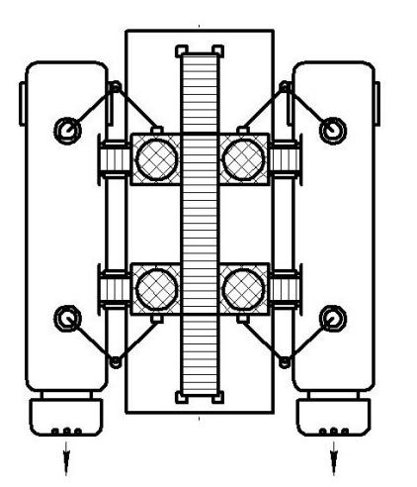
Количество: |  | Количество: |  | Количество:

Мостик переходной: | Отметка
Дополнительное кольцо безопасности
3- рабочие ступени (рабочая длина 1375 мм)
4- рабочие ступени (рабочая длина 1745 мм)
5- рабочих ступеней (рабочая длина 2115 мм)

Устройство верхнего налива: | Отметка
Шарнирный трубопровод Ду 100 с контргрузом (по умолчанию)
Шарнирный трубопровод Ду 100 с пружинным балансиром
Телескопическая наливная труба
Цельнометаллическая наливная труба
Герметизирующая крышка для обслуживания, а/ц с Ø горловины от 270 до 310мм с рукавом отвода паров Ду 50 мм, обратным клапаном и огнепреградителем
Необходимость в поставке переходников для обслуживания, а/ц с Ø горловины от 300 до 500мм
Электрообогрев шарнирного трубопровода устройств налива

Устройство нижнего налива: | Отметка
Продуктовый шарнирный трубопровод Ду 100 с пружинным балансиром
Газовозвратный шарнирный трубопровод Ду 100 с пружинным балансиром
Газовозвратный гибкий рукав Ду 100
Электрообогрев шарнирного трубопровода устройств налива

Автоматизация:
Опция | Отметка | Описание
Без автоматизации и запорной арматуры |  | Обеспечение управлением налива осуществляется Заказчиком
Без автоматизации с ручным управлением наливом |  | Визуальный контроль, включение и отключение АСН производится вручную оператором налива
Без автоматизации с гидравлической заслонкой (Только для светлых нефтепродуктов) |  | Гидромеханическая заслонка не требует электричества: отсечка по датчику уровня
Автоматизированная система управления наливом (электроуправляемая запорная арматура с возможностью обеспечения min и max расхода, два датчика уровня, взрывозащищенный шкаф управления с кнопками «Пуск» - «Стоп») |  | Автоматическая отсечка по сигналу датчика уровня.
Устройство заземления типа УЗА |  | Обеспечение заземления цистерны, с целью недопущения образования статического электричества
Обмен информацией локальной системы управления с системой верхнего уровня |  | Связь шкафа управления с системой верхнего уровня по протоколу Modbus RTU (RS485)
Передача дискретного сигнала о закрытии запорной арматуры в систему верхнего уровня Заказчика |  | Сигнал может быть использован для отключения насосов, оповещения и т.д.
Прием дискретного сигнала на закрытие запорной арматуры от системы верхнего уровня Заказчика |  | Остановка налива из операторной.
Модуль учета: |  |  | Отметка
Без учета
Технологический учет
Коммерческий учет налитого продукта в объемных или массовых единицах измерения в зависимости от варианта измерительного модуля
Погрешность измерения первичного прибора учета не более:
±0,15%
±0,25%
Модуль измерительный вариант 1
(в комплекте: фильтр – газоотделитель, обратный клапан, дренажный трубопровод, клапана сброса повышенного давления, массовый расходомер)
Модуль измерительный вариант 2
(в комплекте: фильтр, обратный клапан, дренажный трубопровод, клапана сброса повышенного давления, объемный счетчик жидкости)
Электрообогрев измерительного модуля
Указать требуемую производительность налива (по умолчанию не более 90м³/ч)

Насосный модуль: |  |  | Отметка
- Без насосного оборудования
- КМН 80-65-165 2Г СО (11 кВт) напор 30±10% м производительность до 75 м3/ч
Датчик давления на входе
Датчик давления на выходе
Датчик вибрации
Датчик температуры подшипника
Датчик уровня охлаждающей жидкости
Датчик сухого хода
- КМ 100-80-170Е (11 кВт) напор 25м, КМН 100-80-160 (11 кВт) напор 32м производительность до 100м3/ч для наземных резервуаров
Датчик давления на входе
Датчик давления на выходе
Датчик вибрации
Датчик температуры подшипника
Датчик уровня охлаждающей жидкости
Датчик сухого хода
- КМС 100-80-180Е (15 кВт) напор 35м производительность до 60м3/ч для заглубленных резервуаров
Датчик давления на входе
Датчик давления на выходе
Датчик вибрации
Датчик температуры подшипника
Датчик уровня охлаждающей жидкости
Датчик сухого хода
- 1АСВН 80 (11 кВт) напор 25 м, производительность до 35 м3/ч для заглубленных резервуаров
Данный тип насоса не может комплектоваться датчиками
Другой насос для АСН:
- тип
- мощность электродвигателя, кВт
Дополнительное насосное оборудование:
Электрообогрев насоса
Резервный насос
Запорная арматура с ручным управлением:

-на входе в насос
-на выходе из насоса
Дополнительный фильтр грубой очистки перед насосом

3. Покраска
Основное покрытие, за исключением покупных элементов и элементов из цветных сплавов: грунтовка НОВАКС 02259 (толщина сухого слоя – 80 мкм); эмаль ПОЛИТОН-УР(УФ) (толщина сухого слоя – 50 мкм). Суммарная толщина покрытия 130 мкм. Цвет RAL5005 синий.
Дополнительная окраска
Дополнительные требования к покраске (указать)

4. Дополнительное оборудование (опции):
ПО "АРМ оператора налива слива" (для дистанционного управления процессом налива с ПК)
Персональный компьютер с принтером
Комплект датчиков-сигнализаторов для контроля довзрывоопасных концентраций
Светофор
Предназначен для регулирования движения автомобильного транспорта
Шлагбаум
Предназначен для регулирования движения автомобильного транспорта
Светозвуковая сигнализация
Модуль порошкового пожаротушения взрывозащищенный
Переговорные устройства (комплект: 2 рации и зарядная станция)
Освещение
Предназначен для обеспечения достаточной видимости при маневрировании
Дополнительный комплект ЗИП
Передвижная лестница для обслуживания автоцистерн
Другое оборудование (указать)

5. Дополнительные данные
Материальное исполнение продуктопровода
Предлагаемые услуги |  | Транспортировка и упаковка
Шефмонтаж* |  | Доставка*
Пуско-наладка* |  | Самовывоз
* - Для расчета стоимости доставки, шеф - монтажных и пуско-наладочных работ необходимо указать точные координаты объекта строительства или реконструкции, на котором планируется эксплуатировать комплексы.

6. Дополнительные требования к оборудованию

